LAPORAN AKHIR
PROYEK


TRANSFERING DATA

DisusunOleh:
Nama : 11117320
NPM : Chantika Amanda
Kelas :

LEMBAGA PENGEMBANGAN KOMPUTERISASI
UNIVERSITAS GUNADARMA
2022

DAFTAR ISI

DAFTAR ISI

DESKRIPSI LAPORAN 3
TAHAPAN PENGERJAAN 4
PENUTUP 12

DESKRIPSI LAPORAN

TRANSFERING DATA
Pada pertemuan 8 laporan berisikan cara melakukan ekspor dan juga cara melakukan Import data

TAHAPAN PENGERJAAN

- RingkasanMateri
SQL Server Integration Services (SSIS) adalah alat yang digunakan untuk melakukan operasi ETL; yaitu mengekstrak, mengubah dan memuat data. Pemrosesan ETL biasa dilakukan dalam aplikasi data warehousing (DW), namun SSIS sama sekali tidak terbatas hanya pada DW; misalnya ketika membuat Rencana Pemeliharaan menggunakan SQL Server Management Studio (SSMS), sebuah paket SSIS dibuat. Pada tingkat yang lebih tinggi, SSIS menyediakan kemampuan untuk:
  - Mengambil data dari hampir semua sumber.
  - Melakukan berbagai transformasi pada data; misalnya mengkonversi dari satu jenis ke yang lain, dikonversi ke huruf besar atau huruf kecil, melakukan perhitungan, dan lain-lain.
  - Memuat (load) data ke hampir semua sumber.
  - Mendefinisikan alur kerja (workflow)

- Langkah-Langkah
Lakukan Ekspor terhadap salah satu tabel (pilih). Tempatkan data yang diambil menjadi flat file, dan Microsoft Excel. Capture dan beri penjelasan langkah- langkah ekspor tersebut pada File Laporan.

- Txt File (Click kanan pada database task lalu Export Data)
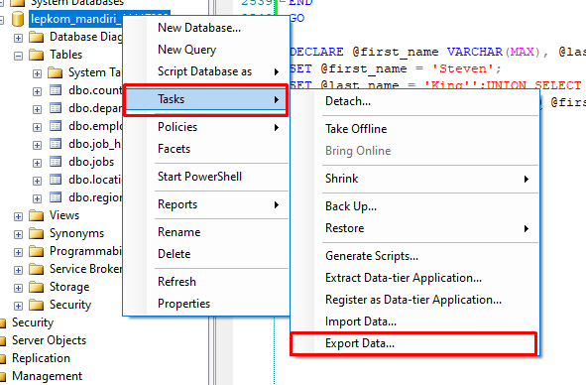

- Click Next
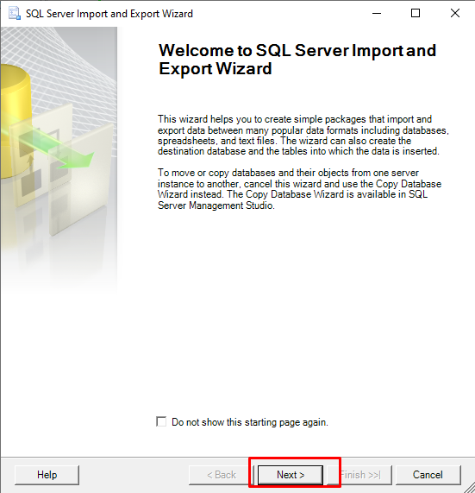\
- Pilih Microsoft OLE DB Provider for SQL Server untuk Source
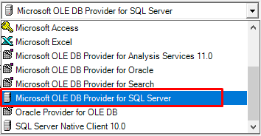
- Pastikan Database sudah Benar
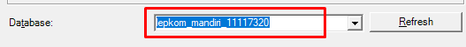
- Pilih Flat File Destination untuk Destination dan Browse untuk masukan File Path tempat Export
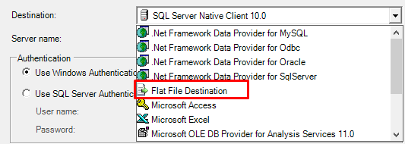
- Click Export
- Disini bisa pilih yang atas jika mau Export Table atau bawah jika ingin melakukan Query (lebih dari 1 Table)
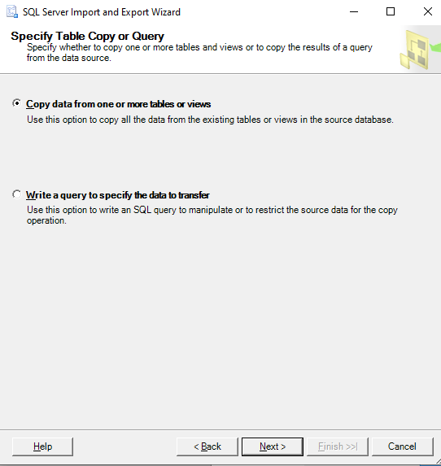
- Pilih table yang ingin di Export
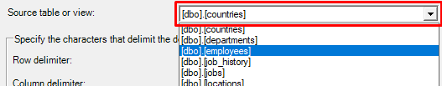
- Click OK Finish
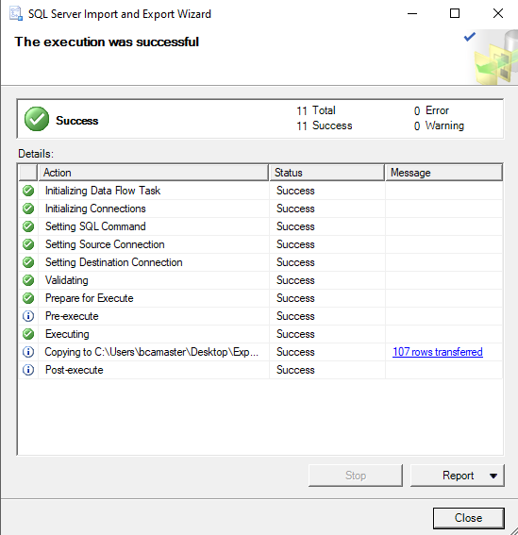
- Data Tergenerate Sesuai Path

- Excel
- Pilih Microsoft Excel untuk Destination
- Masukan Path tempat ingin di Export
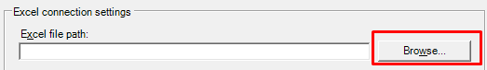
- Click Open
- Centang table yang ingin di Export
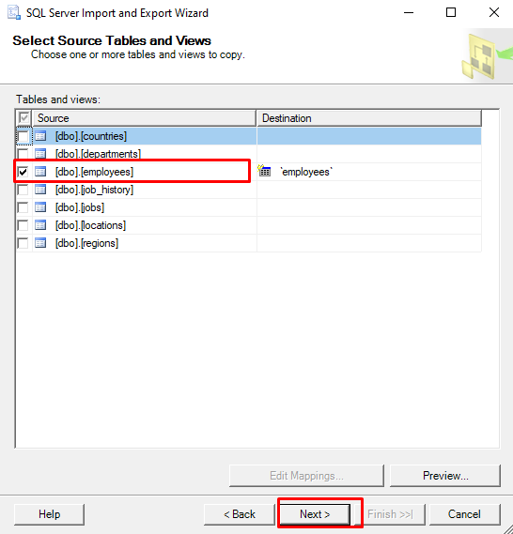
- Click Next dan Finish
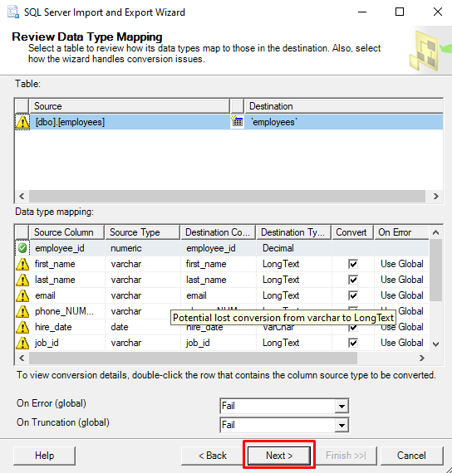
- Excel akan Tergenerate

PENUTUP

- Kesimpulan

Pada Praktikum ini telah mempelajari bagaimana cara melakukan Export Data pada Database dengan Export Wizard pada SSMS dan menghasilkan File txt dan juga Excel pada Latihan

- SaranPenulisan

